“英才计划”网络工作平台导师注册、申报指南
一、基本信息
连接互联网的计算机均可登录“英才计划”网站
（www.ycjh.org.cn）。欢迎您担任“英才计划”导师，请您注意以下时间：2016年11月21-30日导师填报信息；12月1-10日学生网上报名并选报导师；12月11-20日导师网上审核，高校确认。
二、注册与登录
1.注册账号
参与“英才计划”项目的教师可自由注册登录。往届导师可用授权码或已有账号直接登录系统。
（1）登录网站后，在页面的顶部，点击“注册”按钮，打开用户注册页面。
图1 申报注册登录区
（2）按照提示完整、准确地填写注册信息，没有邮箱的教师可以用手机号注册。
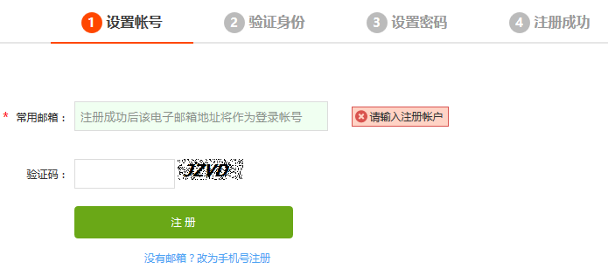
图2 注册页面
（3）如注册成功，页面将显示提示信息,之后会自动进入申报系统。如填写的注册信息存在错误，页面将出现错误提示信息，请按照提示修改并再次提交。账号、登录密码均区分英文字母大小写，验证码不区分。
2.登录系统
在登录区输入账号、登录密码以及验证码，点击“登录”按钮即可登录申报系统。
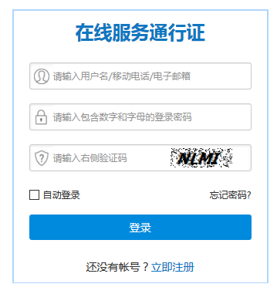
图3 登录系统页面
三、教师申报
1.账号及密码设置
（1）登录申报系统之后，首先进入的是 “账号信息”页面，用户可查看及修改账号、密码信息。
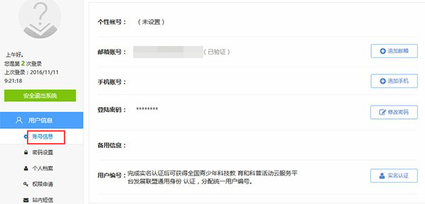
图4 账号信息页面
（2）点击“用户信息”面板中的“密码设置”，用户可按照提示操作修改登录密码。
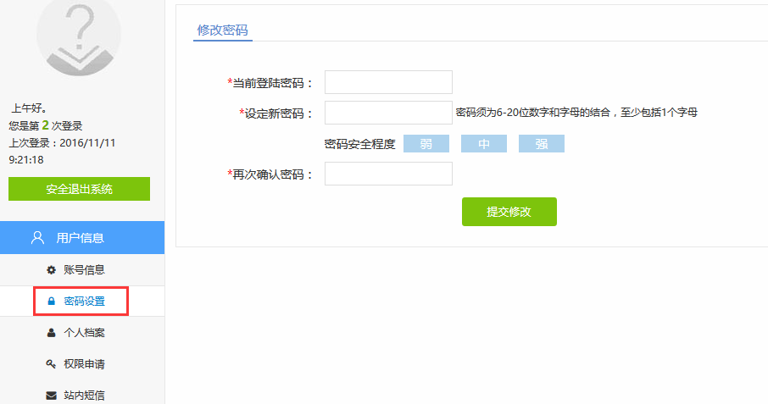
图5 密码设置页面
2.完善个人信息
首次登录管理系统，用户需先完善“个人档案”信息。
点击“用户信息”面板中的“个人档案”按钮，按照提示要求完整、准确地填写“身份信息”“联系方式”“职业信息”“个人简介”等信息。
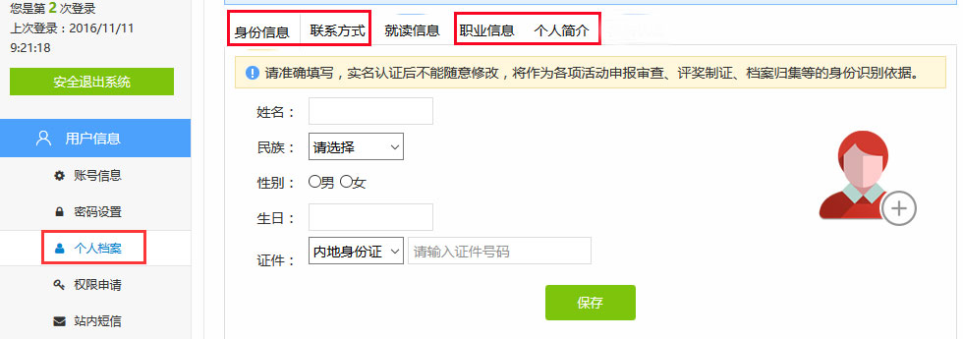
图6 个人档案页面
3.申报导师
（1）点击“在线活动”面板中的“英才计划”按钮进入申报管理页面。点击“导师申报”按钮进入填写申报信息页面。
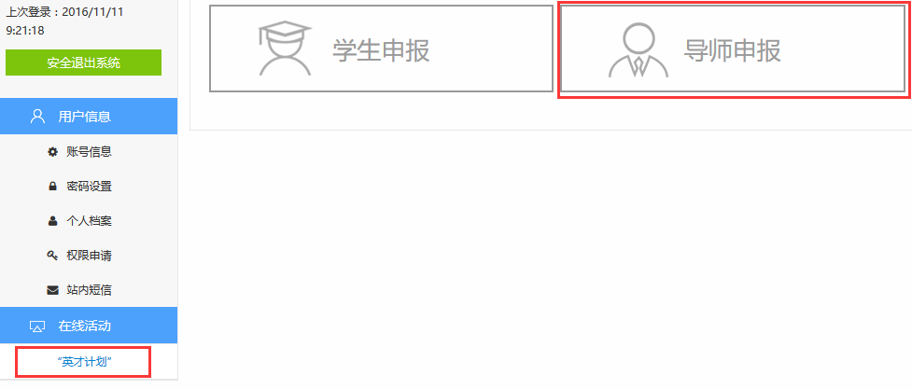
图7 申报管理页面
（2）点击“导师申报”按钮进入申报首页，请先仔细阅读申报说明，再点击“下一步”进入“在线填报”页面，按要求完整、准确地填写“基本信息”“学习工作经历”“学生培养”“兴趣爱好”等申报信息。
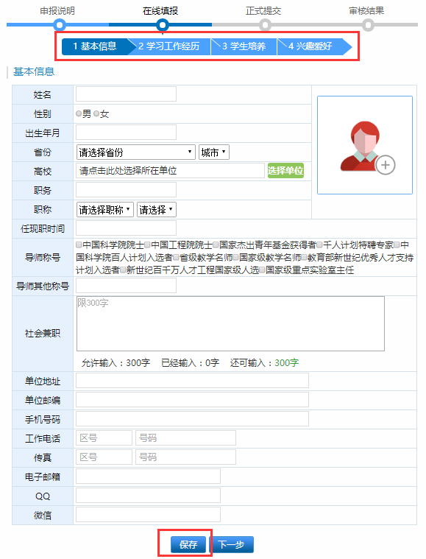
图8 在线填报首页
填写完每页信息之后请先点击页面底部的“保存”按钮保存信息，然后点击“下一步”继续填写申报信息。
（3）填写完兴趣爱好，点击“下一步”进入信息预览页面，请先仔细核对信息，最后点击“正式提交”按钮提交申报信息。
四、审核通过
申报信息正式提交并审核通过之后正式成为“英才计划”导师，请及时关注审核结果。
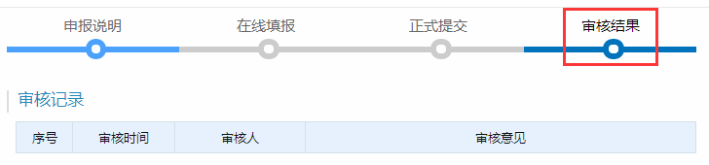
图9 审核结果页面

